**OSNOVNA ŠKOLA IVANA PERKOVCA**

**Šenkovec, Zagrebačka 30**

**Š k o l s k a k u h i n j a**

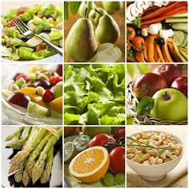

**J E L O V N I K**

**PRODUŽENI BORAVAK**

**09.09.2024. – 13.09.2024.**

**RUČAK UŽINA**

**PONEDJELJAK:**

/

**UTORAK:**

Ričet s kobasicama, polubijeli kruh Krekeri od lana, sirni namaz

**SRIJEDA:**

Juha, lazanje s mljevenim mesom, Napolitanke, mlijeko

salata, punozrnati/polubijeli kruh

**ČETVRTAK:**

Varivo od leće i povrća s hrenovkama, Sendvič, sok

kukuruzni/polubijeli kruh

**PETAK:**

Juha od rajčice, pohani oslić, pire-krumpir Čokoladne pahuljice, mlijeko

D o b a r t e k !